Задание экзамена «Администрирование сетей передачи информации»
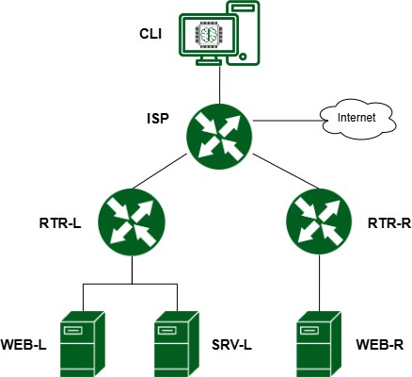
- Имена хостов в созданных ВМ должны быть установлены в соответствии со схемой.

Адресация должна быть выполнена в соответствии с Таблицей 1.
Таблица 1

Имя ВМ | IP-адрес
RTR-L | 100.100.100.10/28 – для подсети в сторону ISP 10.10.10.1/24 – для подсети офиса LEFT
RTR-R | 150.150.150.10/28 – для подсети в сторону ISP 20.20.20.1/24 – для подсети офиса RIGHT
SRV-L | 10.10.10.100/24
WEB-L | 10.10.10.110/24
WEB-R | 20.20.20.100/24
ISP | 100.100.100.1/28 – для подсети в сторону RTR-L 150.150.150.1/28 – для подсети в сторону RTR-R 35.35.35.1/28 – для подсети в сторону CLI DHCP -для выхода в общественную сеть
CLI | 35.35.35.10/28

RTR-L:
hostnamectl set-hostname rtr-l.au.team; exec bash
vim /etc/net/ifaces/ens18/options меняем на static
vim /etc/net/ifaces/ens18/ipv4address 100.100.100.10/28
cp -r /etc/net/ifaces/ens18/ /etc/net/ifaces/ens19/
vim /etc/net/ifaces/ens19/ipv4address 10.10.10.1/24
reboot

RTR-R:
hostnamectl set-hostname rtr-r.au.team; exec bash
vim /etc/net/ifaces/ens18/options меняем на static
vim /etc/net/ifaces/ens18/ipv4address 150.150.150.10/28
cp -r /etc/net/ifaces/ens18/ /etc/net/ifaces/ens19/
vim /etc/net/ifaces/ens19/ipv4address 20.20.20.1/24
reboot

SRV-L:
hostnamectl set-hostname srv-l.au.team; exec bash
vim /etc/net/ifaces/ens18/options меняем на static
vim /etc/net/ifaces/ens18/ipv4address 10.10.10.100/24
reboot

WEB-L:
hostnamectl set-hostname web-l.au.team; exec bash
vim /etc/net/ifaces/ens18/options меняем на static
vim /etc/net/ifaces/ens18/ipv4address 10.10.10.110/24
reboot

WEB-R:
hostnamectl set-hostname web-r.au.team; exec bash
vim /etc/net/ifaces/ens18/options меняем на static
vim /etc/net/ifaces/ens18/ipv4address 20.20.20.100/24
reboot

ISP:
hostnamectl set-hostname isp.au.team; exec bash
cp -r /etc/net/ifaces/ens18 /etc/net/ifaces/ens19/
vim /etc/net/ifaces/ens19/options меняем на static
cp -r /etc/net/ifaces/ens19 /etc/net/ifaces/ens20/
cp -r /etc/net/ifaces/ens19 /etc/net/ifaces/ens21/
vim /etc/net/ifaces/ens19/ipv4address 100.100.100.1/28
vim /etc/net/ifaces/ens20/ipv4address 150.150.150.1/28
vim /etc/net/ifaces/ens21/ipv4address 35.35.35.1/28
reboot

CLI:
hostnamectl set-hostname cli.au.team; exec bash
vim /etc/net/ifaces/ens18/options меняем на static
vim /etc/net/ifaces/ens18/ipv4address 35.35.35.10/28
reboot

- Настройка динамической трансляции адресов на всех роутерах.
  - Настройте динамическую трансляцию адресов для обоих офисов сторону ISP и с ISP в сторону общественной сети.
  - Все устройства в офисах должны иметь доступ к сети Интернет
ISP:
apt-get update
apt-get install nftables -y
vim /etc/nftables/nftables.nft
В конфиге прописать ниже после всего:
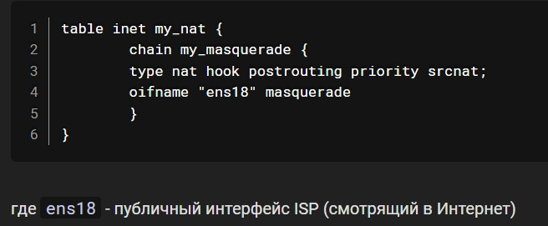
systemctl start nftables
[если не запускается проверить на ошибки командой nft -f /etc/nftables/nftables.conf]
systemctl enable nftables
vim /etc/net/sysctl.conf
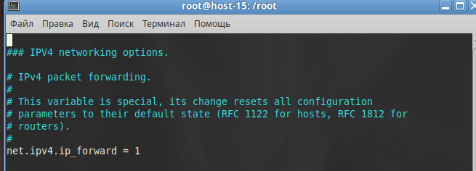
reboot

RTR-L:
vim /etc/net/ifaces/ens18/ipv4route
Шлюз по умолчанию в сторону ISP:
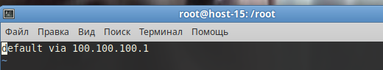
reboot
Далее скачать и настроить nftables точь-в-точь как на ISP, не забыть net.ipv4.ip_forward = 1
reboot

RTR-R:
vim /etc/net/ifaces/ens18/ipv4route
Шлюз по умолчанию в сторону ISP:
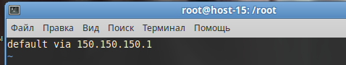
reboot
Далее скачать и настроить nftables точь-в-точь как на ISP, не забыть net.ipv4.ip_forward = 1
reboot

SRV-L:
vim /etc/net/ifaces/ens18/ipv4route
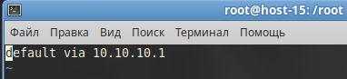
Reboot

WEB-L:
vim /etc/net/ifaces/ens18/ipv4route
reboot

WEB-R:
vim /etc/net/ifaces/ens18/ipv4route
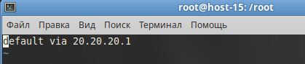
reboot

CLI:
vim /etc/net/ifaces/ens18/ipv4route
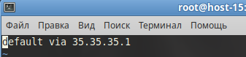
reboot

- Между офисами должен быть установлен защищенный туннель, позволяющий осуществлять связь между регионами с применением внутренних адресов.
  - Трафик, проходящий по данному туннелю, должен быть защищен:
  - Платформа ISP не должна иметь возможности просматривать содержимое пакетов, идущих из одной внутренней сети в другую.
  - Туннель должен позволять защищенное взаимодействие между офисами управления трафиком по их внутренним адресам
  - Взаимодействие по внешним адресам должно происходит без применения туннеля и шифрования.
  - Трафик, идущий по туннелю между регионами по внутренним адресам, не должен транслироваться.
Создание gre-тоннеля:
RTR-L:
vim /etc/gre.up
Пишем:
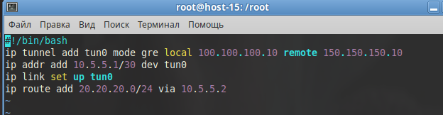Сохраняем файл
chmod +x /etc/gre.up
sh /etc/gre.up
vim /etc/crontab
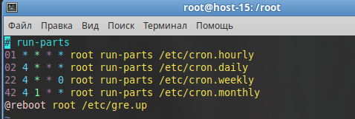

RTR-R:
vim /etc/gre.up
Пишем:
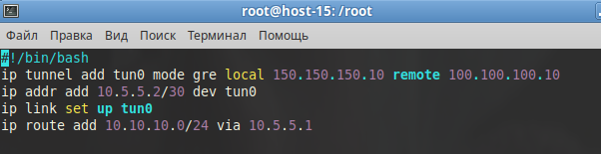Сохраняем файл
chmod +x /etc/gre.up
sh /etc/gre.up
vim /etc/crontab

Создание ip-sec соединения:
RTR-L:
apt-get install strongswan
vim /etc/strongswan/ipsec.conf
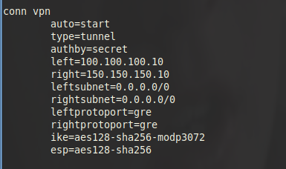
vim /etc/strongswan/ipsec.secrets
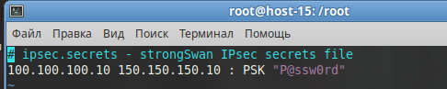
systemctl start strongswan-starter.service
systemctl enable strongswan-starter.service

RTR-R:
apt-get install strongswan
vim /etc/strongswan/ipsec.conf
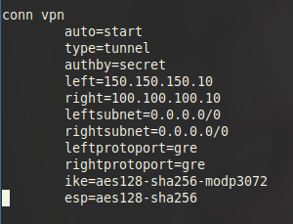
vim /etc/strongswan/ipsec.secrets
systemctl start strongswan-starter.service
systemctl enable strongswan-starter.service

Команда для проверки:
ipsec status
Должно быть так:
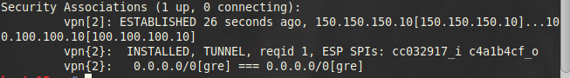
Если не так то пробуем
ipsec update
ipsec restart

- Настройка безопасного удаленного доступа на серверах WEB-L и WEB-R:
  - Для подключения используйте порт 2024
  - Разрешите подключения только пользователю sshuser
  - Ограничьте количество попыток входа до двух
  - Настройте баннер «Authorized access only»
WEB-L и WEB-R:
apt-get install openssh-server
vim /etc/openssh/sshd_config
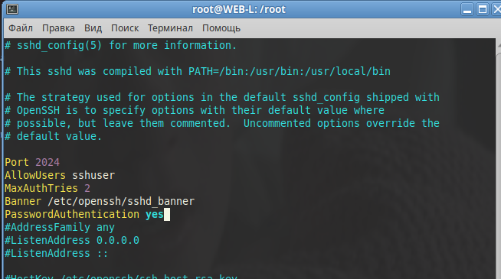
echo “Authorized access only” > /etc/openssh/sshd_banner
systemctl enable --now sshd
useradd sshuser
passwd sshuser
- Настройка DNS для офисов HQ и BR.
  - Основной DNS-сервер реализован на SRV-L. Дочерний сервер DNS на WEB-R.
  - Сервер должен обеспечивать разрешение имён в сетевые адреса устройств и обратно в соответствии с таблицей 2
  - В качестве DNS сервера пересылки используйте 94.232.137.104 DNS сервер.
  - Для устройств офиса RIGHT DNS сервер WEB-R, для устройств офиса LEFT DNS сервер SRV-L
Таблица 2

Имя ВМ | Запись | Тип
RTR-L | rtr-l.au.team | A,PTR
RTR-R | rtr-r.au.team | A,PTR
SRV-L | srv-l.au.team | A,PTR
WEB-L | web-l.au.team | A,PTR
WEB-R | web-r.au.team | A,PTR
ISP | isp.au.team | A,PTR
CLI | cli.au.team | A,PTR

SRV-L:
apt-get update && apt-get install bind bind-utils
vim /etc/bind/options.conf
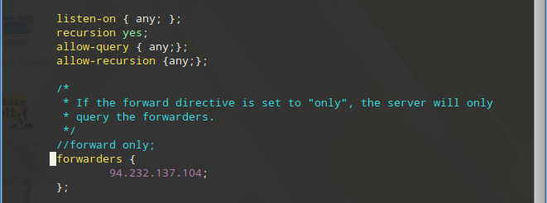
В качестве DNS-сервера для самого себя должен быть 127.0.0.1:
vim /etc/resolv.conf
В конфигурационном файле /etc/bind/local.conf описываем необходимые зоны согласно требованию задания:
vim /etc/bind/local.conf
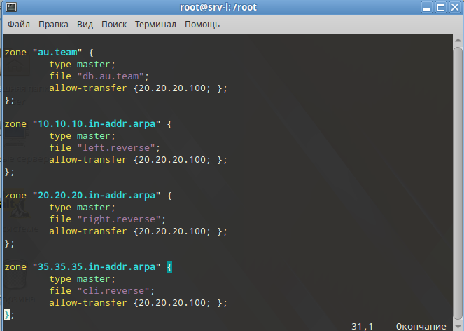

Примеры файлов зон прямого и обратного просмотра расположены по пути /etc/bind/zone. Копируем их:

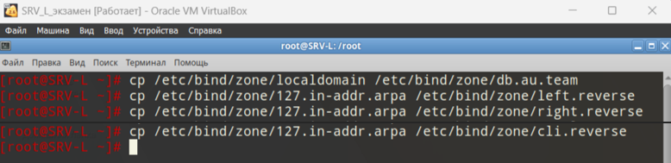

Задаём необходимые права:
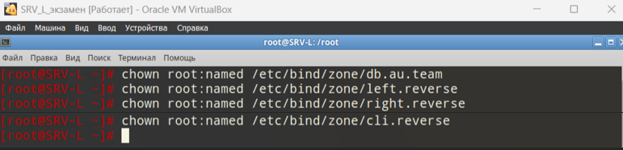
vim /etc/bind/zone/db.au.team
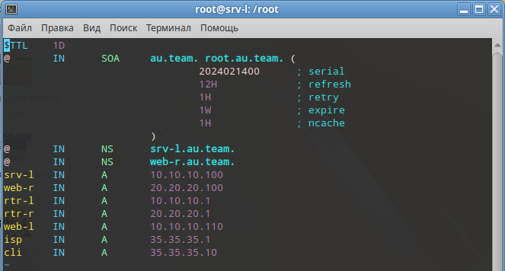

vim /etc/bind/zone/left.reverse
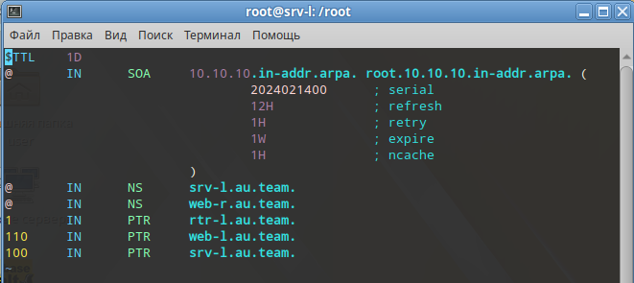

vim /etc/bind/zone/right.reverse
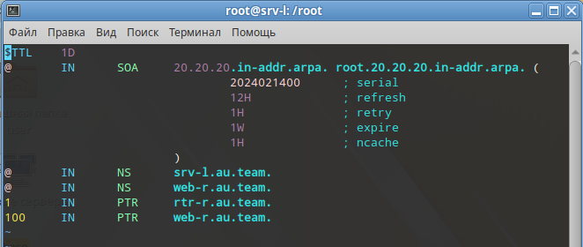

vim /etc/bind/zone/cli.reverse
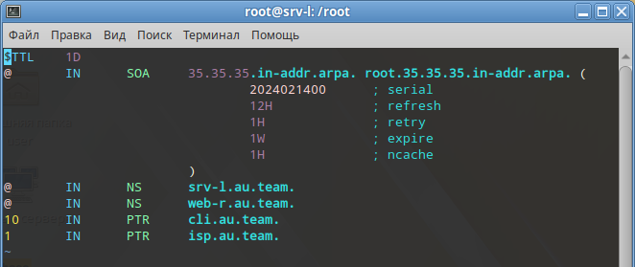

systemctl restart bind
named-checkconf
named-checkconf -z

НА ВСЕХ МАШИНАХ КРОМЕ SRV-L и WEB-R: поменять /etc/resolv.conf
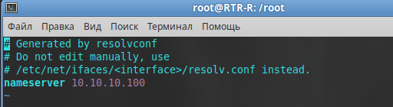

WEB-R:
apt-get update && apt-get install bind bind-utils
vim /etc/bind/options.conf
В качестве DNS-сервера для самого себя должен быть 127.0.0.1:
vim /etc/resolv.conf

vim /etc/bind/local.conf
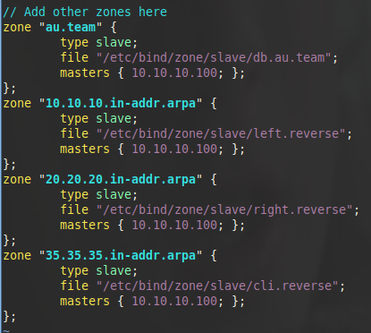
chown named:named /var/lib/bind/zone/slave/ ВАЖНО!!!
systemctl restart bind (+ enable)
systemctl status bind

Левая подсеть обращается к SRV-L (10.10.10.100), правая к WEB-R (20.20.20.100) – конфиг resolv.conf

- Настройте службу сетевого времени на базе сервиса chrony
  - В качестве сервера выступает ISP
  - На ISP настройте сервер chrony, выберите стратум 5
  - В качестве клиентов настройте RTR-L, RTR-R, SRV-L, WEB-L, WEB-R, CLI

Настройка на ISP
Открываем файл /etc/chrony.conf
Комментим строчку pool pool.ntp.org iburst
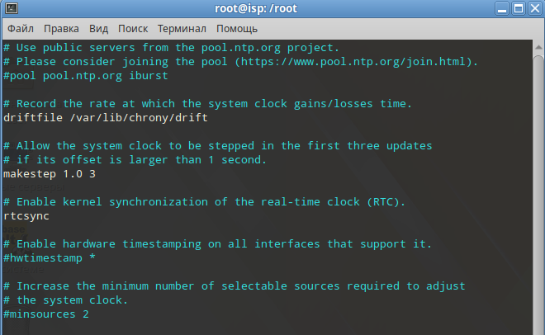
В конце файла пишем
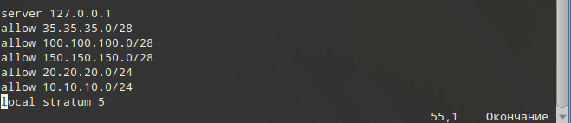
Сохраняем его
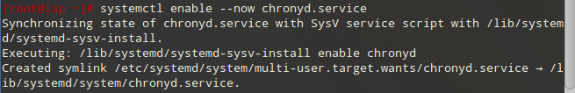
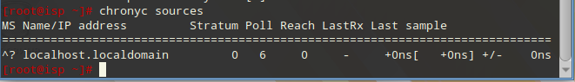

На всех остальных машинах
В файле /etc/chrony.conf комментируем строчки
pool pool.ntp.org iburst
rtcsync (не обязательно, как я понял)
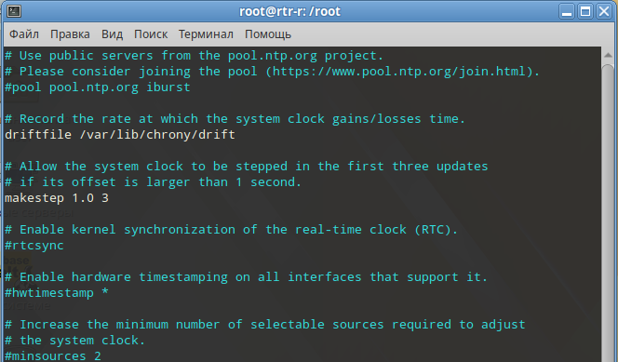

На RTR-R
В конце файла пишем server 150.150.150.1
На RTR-L
В конце файла пишем server 100.100.100.1
На CLI
В конце файла пишем server 35.35.35.1
На SRV-L и WEB-L
В конце файла пишем server 100.100.100.1
На WEB-R
В конце файла пишем server 150.150.150.1

Сохраняем и выходим из файла
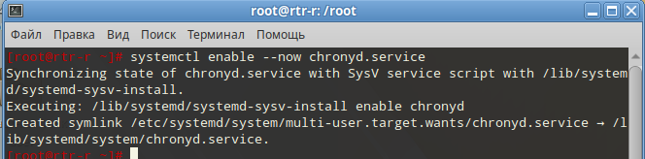

Для RTR-R
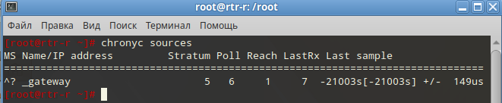

Для RTR-L
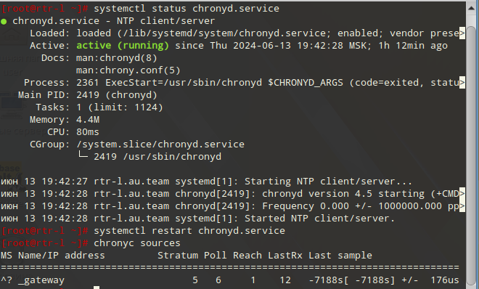
Для CLI
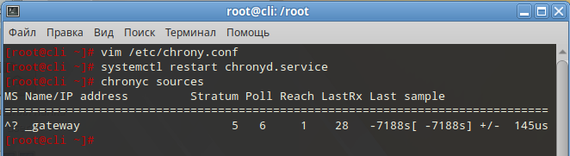

- Сконфигурируйте файловое хранилище:
  - При помощи четырёх дополнительных дисков, размером 1Гб каждый, на SRV-L сконфигурируйте дисковый массив уровня 5
  - Имя устройства – md0, конфигурация массива размещается в файле
/etc/mdadm.conf
  - Обеспечьте автоматическое монтирование в папку /raid5
  - Создайте раздел, отформатируйте раздел, в качестве файловой системы используйте ext4
  - Настройте сервер сетевой файловой системы(nfs), в качестве папки общего
доступа выберите /raid5/nfs, доступ для чтения и записи для всей сети в сторону WEB-L, WEB-R.
  - На WEB-L, WEB-R настройте автомонтирование в папку /mnt/nfs

Пишем lsblk, смотрим диски
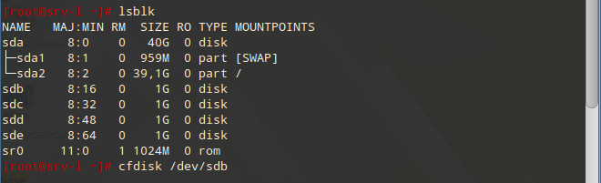
Команда: cfdisk /dev/sdс
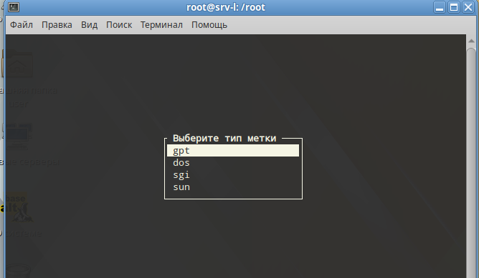
Нажимаем enter
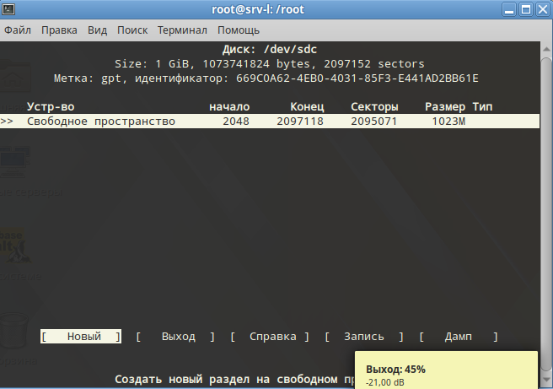
Выбираем Новый
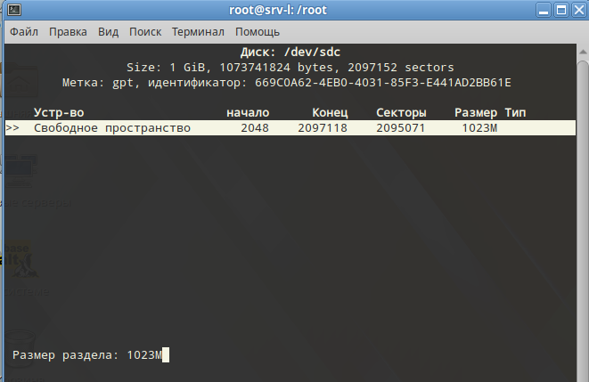
Нажимаем enter

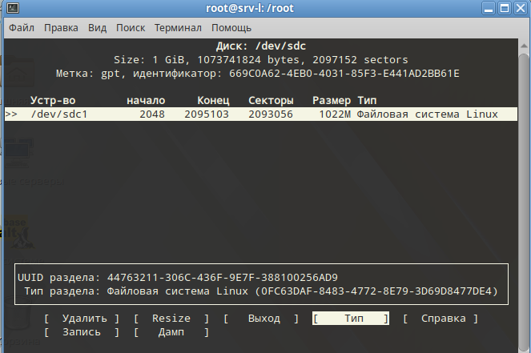
Нажимаем Тип
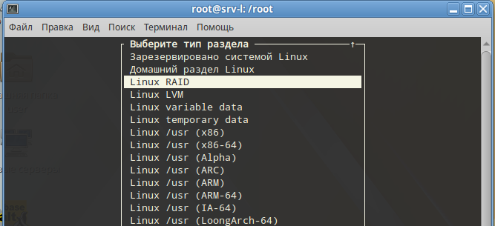
Выбираем Linux Raid, нажимаем enter
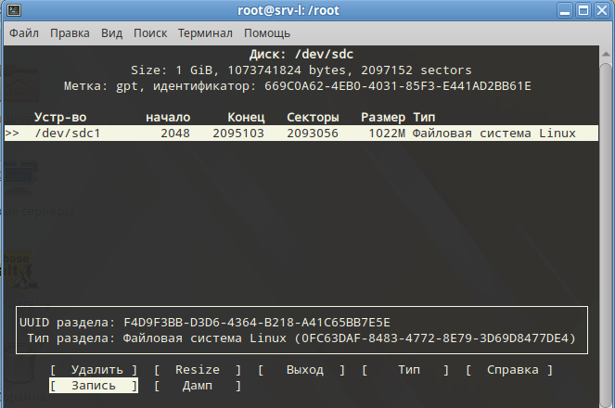
Выбираем Запись
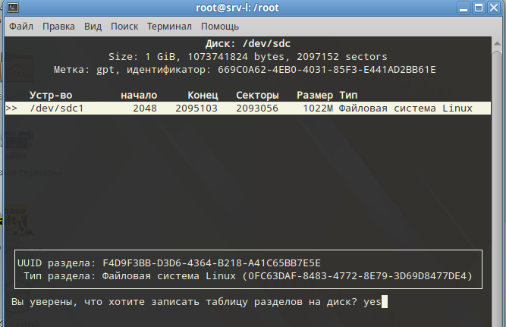
Пишем yes
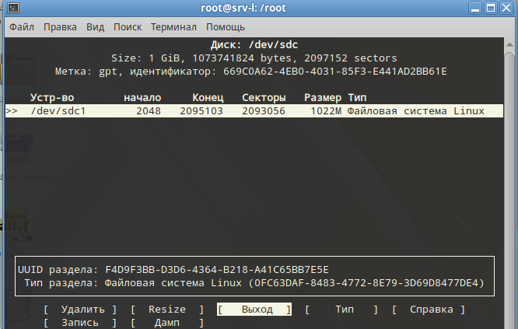
Выбираем Выход и нажимаем enter
То же самое делаем для /dev/sdb /dev/sdd /dev/sde
Получилось
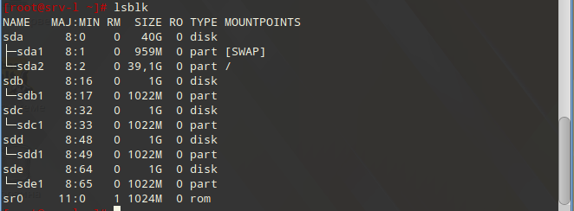

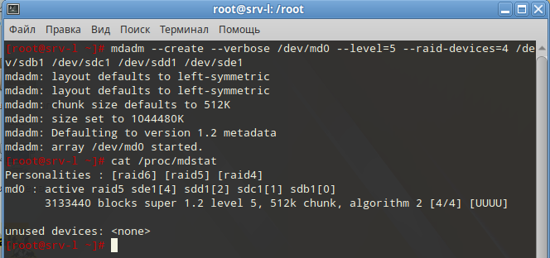
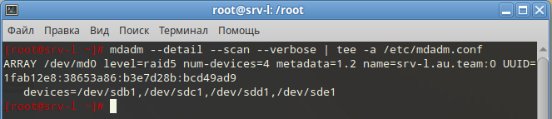
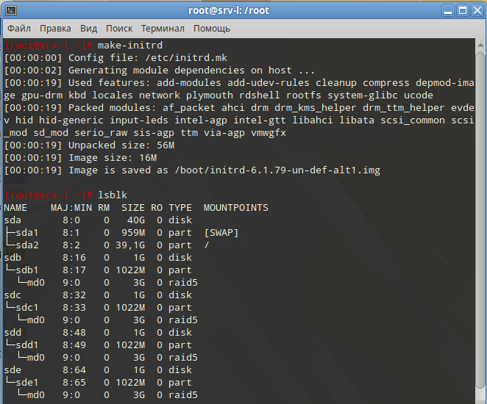
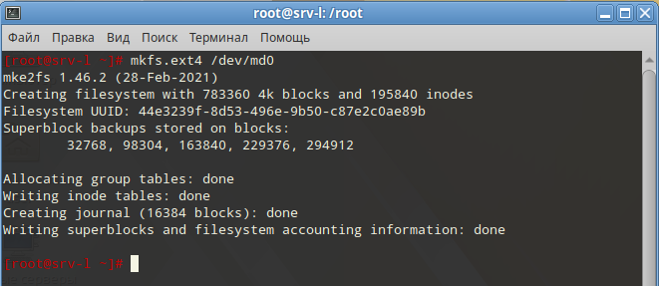
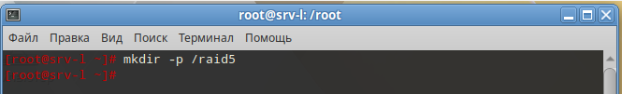

Открываем файл /etc/fstab
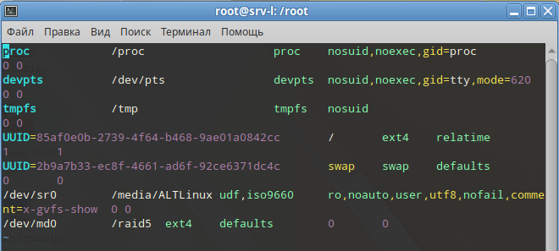
(последняя строчка)
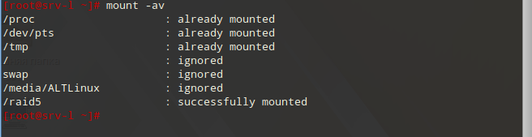
Перезагружаем машину reboot
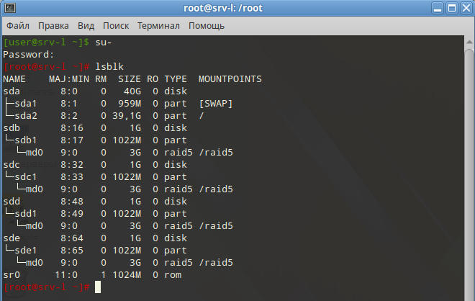


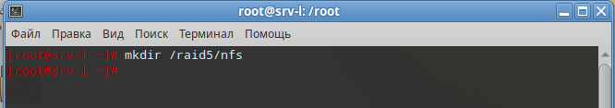
vim /etc/exports
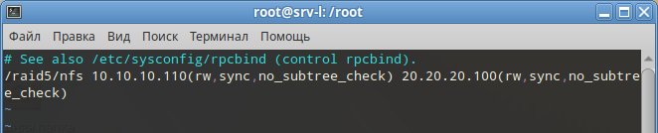

На web-l и web-r прописываем
apt-get install nfs-clients
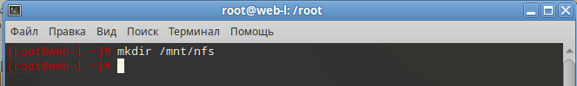
vim /etc/fstab
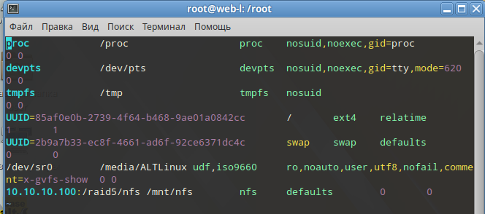
(последняя строчка)

В конце прописываем mount -a

- Запустите сервис MediaWiki используя docker на сервере WEB-L.
  - Установите Docker и Docker Compose.
  - Создайте в домашней директории пользователя файл wiki.yml для приложения MediaWiki:
  - Средствами docker compose должен создаваться стек контейнеров с приложением MediaWiki и базой данных
  - Используйте два сервиса;
  - Основной контейнер MediaWiki должен называться wiki и использовать образ mediawiki;
  - Файл LocalSettings.php с корректными настройками должен находиться в домашней папке пользователя и автоматически монтироваться в образ;
  - Контейнер с базой данных должен называться db и использовать образ mysql;
  - Он должен создавать базу с названием mediawiki, доступную по стандартному порту, для пользователя wiki с паролем DEP@ssw0rd;
  - База должна храниться в отдельном volume с названием dbvolume.
  - MediaWiki должна быть доступна с WEB-R по порту 8080 и имени midiawiki.au.team
- Удобным способом установите приложение Яндекс Браузере для организаций на CLI

На cli
apt-get update
apt-get install yandex-browser-stable

